РОССИЙСКИЙ УНИВЕРСИТЕТ ДРУЖБЫ НАРОДОВ
Факультет физико-математических и естественных наук
Кафедра прикладной информатики и теории вероятностей

ОТЧЕТ
по лабораторной работе № 8
дисциплина: Архитектура компьютера

Студент: Игнатенкова Виктория Станиславовна

Группа: НММбд-02-24

МОСКВА
2024 г.

СОДЕРЖАНИЕ
1. ЦЕЛЬ РАБОТЫ 3
2. ЗАДАНИЕ 4
3. ВЫПОЛНЕНИЕ ЛАБОРАТОРНОЙ РАБОТЫ 5
4. ВЫВОД 6

1. ЦЕЛЬ РАБОТЫ
Освоить практическое применение циклов и обработку аргументов командной строки при написании программ.

2. ЗАДАНИЕ

1. Организация стека:

Написать программу, использующую стек для хранения и извлечения данных.

2. Инструкции организации циклов:

Описать назначение и синтаксис инструкций организации циклов в NASM (с примерами).

3. Реализация циклов в NASM:

Написать программу, вычисляющую факториал числа с использованием цикла.

4. Обработка аргументов командной строки:

Написать программу, выводящую все переданные аргументы командной строки.

5. Задание для самостоятельной работы:

Разработать программу, использующую циклы, стек и обработку аргументов командной строки
3. ВЫПОЛНЕНИЕ ЛАБОРАТОРНОЙ РАБОТЫ

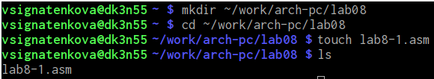
Создаём каталог для программам лабораторной работы № 8, перейдём в него и создайте файл lab8-1.asm:

Рис.3.1. Каталог

Введём в файл lab8-1.asm текст программы из листинга 8.1. Создаём исполняемый файл и проверим его работу:

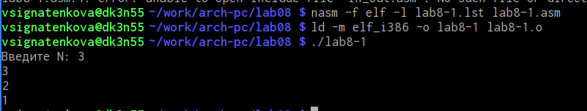
Рис.3.2. Проверка

Вносим изменения:
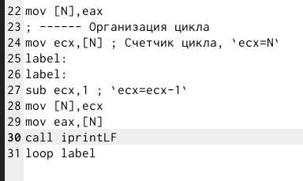

Рис.3.3. Изменения

Проверка:
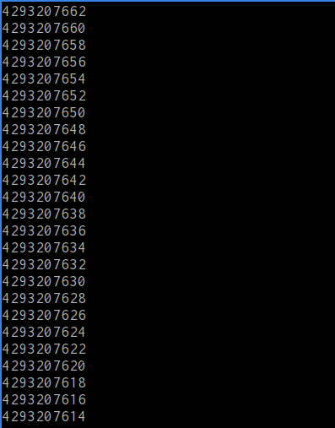

Рис.3.4. Бесконечность

Вносим изменения в текст программы, добавив команды push и pop (добавления в стек и извлечения из стека) для сохранения значения счетчика цикла loop:
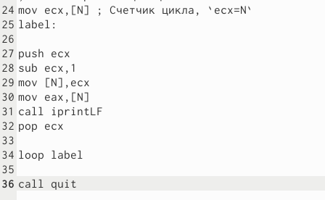

Рис.3.5. Изменения

Создаём исполняемый файл и проверяем его работу:

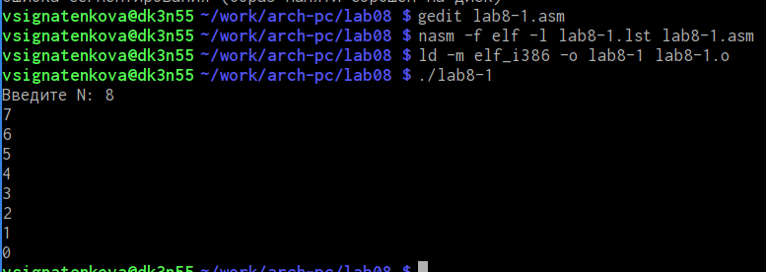
Рис.3.6. Проверка

Создаём файл lab8-2.asm в каталоге ~/work/arch-pc/lab08 и введём в него текст программы из листинга 8.2:

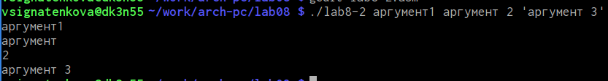
Рис.3.7. Проверка

Рассмотрим еще один пример программы. которая выводит сумму чисел, которые передаются в программу как аргументы. Создаём файл lab8-3.asm в каталоге ~/work/arch-pc/lab08 и введём в него текст программы из листинга 8.3:

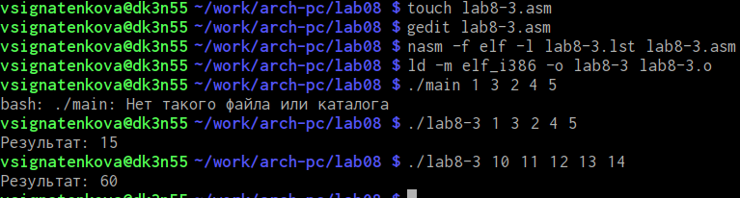
Рис.3.8. Проверка

Исправляем программу сложения на операцию умножения:

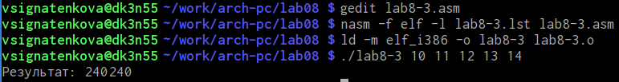
Рис.3.9. Проверка

САМОСТОЯТЕЛЬНАЯ РАБОТА

Напишем программу, которая находит сумму значений функций, у меня 15 вариант :

f(x)=13+6x
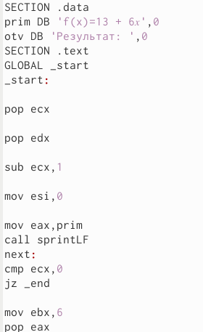

Рис.1. Программа

Создайте исполняемый файл и проверьте его работу на нескольких наборах:

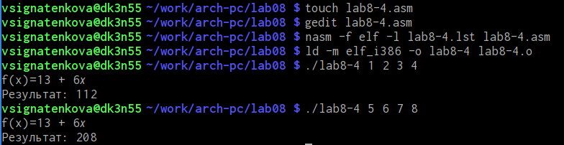
Рис.2. Проверка нашей программы

4. ВЫВОД

Успешно освоили практическое применение циклов и обработку аргументов командной строки, что подтверждается выполненными заданиями и демонстрирует их способность создавать функциональные и гибкие программы.

